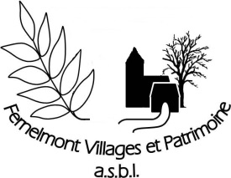

**BALADE « Bois de FERNELMONT »**

**Départ :** parking rue des Combattants (en face du château de Fernelmont)

**Accessibilité :** marcheurs,cyclistes,cavaliers . facile

**Distance :** 5,900 km 1H45 (distances approximatives)

Parking(rue des Combattants) (G) CV 13

CV 13 CV 13 (D) SV 62 sentier du pré au pauche 993m

SV 62 SV 62 (D) SV 63 sentier de Pelaine 1242m

SV 63 SV 63 rue Albert 1er 1488m

Rue Albert 1er (G) rue de la Tour 158m

Rue de la Tour (D) rue du Tronquoy 278m

Rue du Tronquoy (D) SV i14 396m

SV i14 SV i14 (G) CV i4 chemin Ferdinand Foncoux 391m

CV i4 CV i4 (G) rue Albert premier 457m

Rue Albert 1er à Eglise (D) SV i1 279m

SV i1 SV i1 (D) rue Jean 1er 112m

Rue Jean 1er rue des Combattants 436m

Rue des Combattants parking

SV sentier vicinal CV chemin vicinal (G) à gauche / (D) à droite

*Les plans, descriptifs et traces ont été réalisés par l’Asbl Fernelmont Villages et Patrimoine et restent sa propriété. Toute utilisation ou diffusion de ces documents à des fins publiques ne peut être faite sans l’autorisation écrite du C.A. de l’Asbl.*